数据库设计

ER图（实体关系图）

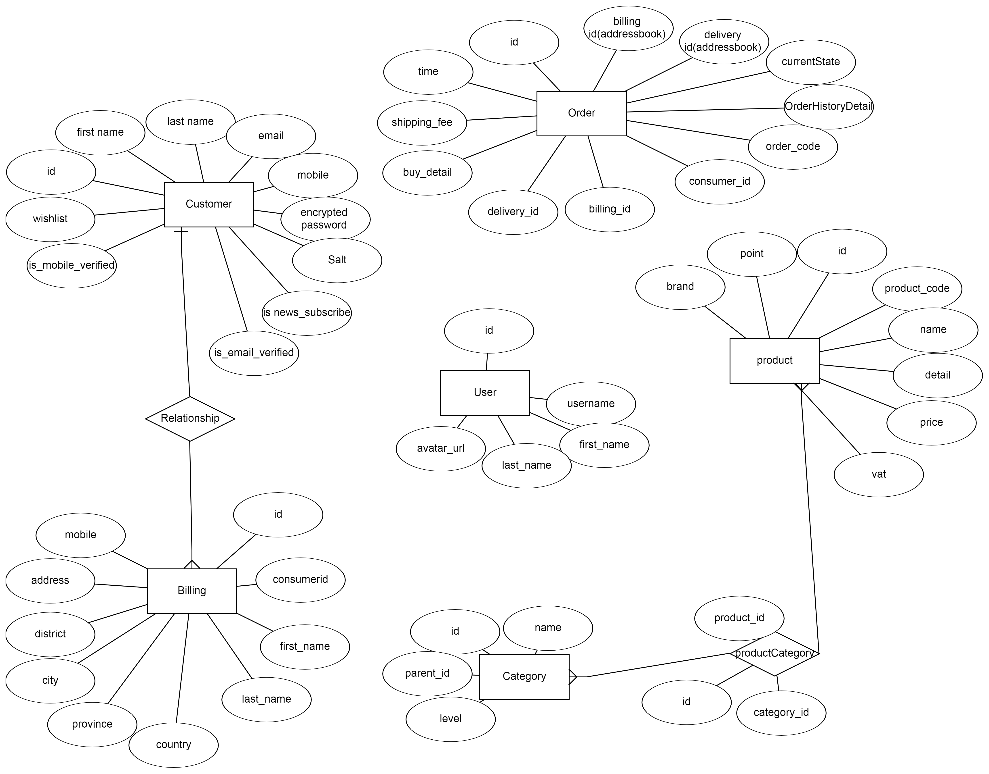

具体表结构表格

Consumer实体表
字段名 | 类型 | 约束 | 描述
Consumer_id | bigint(20) | 主键，自增 | Id
First_name | varchar(50) | 非空 | 名
Last_name | Varchar(50) | 非空 | 姓
Email | Varchar(100) | 非空，唯一索引 | 邮箱
mobile | Varchar(20) | 非空，唯一索引 | 手机
Encrypted_password | Char(32) | 非空 | 加密密码
Salt | Char(6) | 非空 | 盐
Is_news_subscribe | bit |  | 是否订阅
Is_email_verified | bit |  | 邮箱是否验证
Is_mobile_verified | bit |  | 手机是否验证
wishlist | Varchar(2000) |  | 心愿单

User实体表
字段名 | 类型 | 约束 | 描述
User_id | bigint(20) | 主键，自增 | Id
Username | Varchar(50) | 非空，唯一索引 | 用户名
First_name | varchar(50) | 非空 | 名
Last_name | Varchar(50) | 非空 | 姓
Avatar_url | Varchar(500) |  | 头像地址
Encrypted_password | Char(32) | 非空 | 加密密码
roles | Varchar(1000) | 非空 | 用户角色
email | Vatchar(50) | 非空 | 邮箱

Category实体表
字段名 | 类型 | 约束 | 描述
Category_id | Int(11) | 主键，自增 | Id
Name | Varchar(50) | 非空，唯一索引 | 名称
parent_id | Int(11) |  | 父节点id
Level | Int(11) | 非空 | 几级类目，1为一级类目，2为二级类目

Product实体表
字段名 | 类型 | 约束 | 描述
Product_id | bigint(20) | 主键，自增 | Id
Product_code | Varchar(200) | 非空，唯一索引 | 代号
Name | Varchar(200) | 非空 | 商品名
Detail | Varchar(4000) |  | 商品详情
Price | Double(10,2) | 非空 | 价格
VAT | Int(11) |  | 增值税率
Brand | Varchar(50) | 非空 | 品牌
point | Int(11) |  | 积分

ProductCategory关系表
字段名 | 类型 | 约束 | 描述
product_category_id | bigint(11) | 主键，自增 | Id
Product_id | Varchar(200) | 非空，外键 | 商品id
Category_id | Varchar(200) | 非空，外键 | 类目id

Billing实体表
字段名 | 类型 | 约束 | 描述
Billing_id | bigint(20) | 主键，自增 | Id
Consumer_id | Varchar(200) | 非空，外键 | 消费者id
First_name | Varchar(200) | 非空 | 名
Last_name | Varchar(200) | 非空 | 姓
country | Char(2) | 非空 | 国家代号，ISO 3166-1 alpha-2
province | Varchar(10) | 非空 | 省
city | Varchar(10) | 非空 | 市
district | Varchar(10) | 非空 | 区
address | Varchar(100) | 非空 | 地址
mobile | Varchar(20s) | 非空 | 接收人电话

Order实体表
字段名 | 类型 | 约束 | 描述
Order_id | bigint(20) | 主键，自增 | Id
order_code | char(16) | 非空，唯一索引 | 订单代号
Consumer_id | Bigint(20) | 非空，外键 | 消费者id
billing_id（addressbook id） | bigint(20) | 非空，外键 | 账单地址id
Delivery_id（addressbook id） | bigint(20) | 非空，外键 | 邮寄地址id
Buy_detail | Varchar(4000) | 非空 | 购买详情
Shipping_fee | Double(10,2) | 非空 | 邮寄费用
time | Datetime(3) | 非空 | 订单时间
CurrentState | Int(11) | 非空 | 状态  Pending 1  Processing 2  Processed 3  Complete 4
OrderHistory | Varchar(4000) | 非空 | 订单的详细信息

